Почитайте детям книги
Дорогие родители!
Главная задача знакомства детей дошкольного возраста с художественной литературой – это воспитание интереса и любви к книге, стремления к общению с ней, умение слушать и понимать художественный текст.
Книга, прочитанная в детстве, оставляет более сильный след, чем книга, почитанная в зрелом возрасте.
С самого маленького возраста малышам нужно читать как можно больше книг. Очень важно, чтобы он полюбил это занятие. Книга может заинтересовать, как мальчишек, так и девчонок, главное найти такой вариант, который понравится ребенку.
Учеными установлено, что ребенок, которому систематически читают, накапливает богатый словарный запас.
Читая вместе с мамой, ребенок активно развивает воображение и память. Именно чтение выполняет не только познавательную, эстетическую, но и воспитательную функцию. Поэтому, родителям необходимо читать детям книжки с раннего детства.
Знакомить ребенка с детской литературой желательно ежедневно в свободной форме, хотя бы 30 минут в день. Ведь книга непроизвольно объясняет жизнь общества и природы, мир человеческих отношений. Она развивает мышление, воображение, обогащает эмоции ребенка, дает прекрасные образы русского литературного языка.
С ранних лет надо учить малыша относиться к книге, как к величайшей ценности, правильно держать её в руках, правильно перелистывать, знать её место на книжной полке, запоминать название, автора.
Ребенок дошкольного возраста является своеобразным читателем. Он воспринимает литературу на слух, и так длится до тех пор, пока он сам не научится читать.
Можно собирать с ребенком его детскую библиотеку, где будут произведения разного содержания, разных жанров (проза, повести, сказки, стихи, фольклорные жанры). Настоящая детская книга должна быть с четкими, яркими, доступными пониманию ребенка, иллюстрациями.
Книги для чтения:
Сказки: «Волк и семеро козлят», «Маша и Медведь», «Теремок», «Лиса и Заяц», «У страша глаза велики».
Чтение для детей должно стать
ежедневной привычкой,
стать необходимостью.

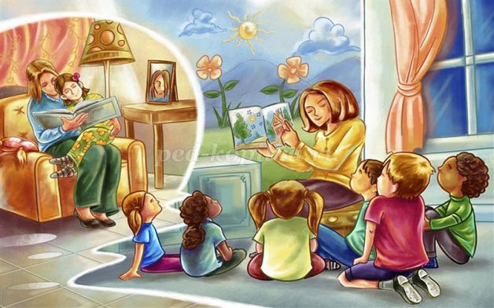
Совместным чтением вы открываете для своего ребенка интересный и красочный литературный мир.
Помните, таким простым способом вы дарите своему ребенку огромное количество счастья и любви.

